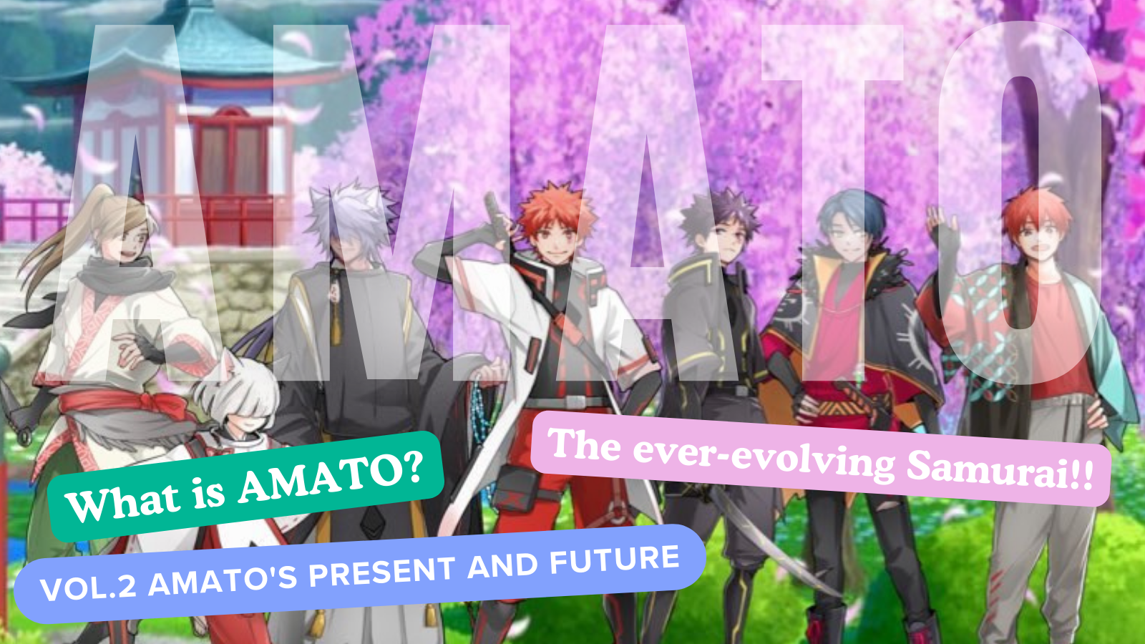
Amato là gì?Vol.2 "Hiện tại và tương lai của Amato"
Xin chào gia đình dao Nhật ☆
Trong bài viết này, sau sự ra đời của Amato NFT, vị trí hiện tại của "Amato", đã phát triển thành một dự án lớn, đã phát triển thành nhiều nội dung khác nhau, chẳng hạn như "manga", "âm nhạc", "trò chơi" và "anime" và tăng cường hơn nữa IP.
Xin hãy xem đến cùng!
* "Amato là gì?Nếu bạn chưa đọc sự ra đời của Vol.1 Amato, tôi sẽ rất biết ơn nếu bạn có thể thấy nó từ liên kết dưới đây.
Liên kết tạp chí Nhật Bản DAO
"Amato là gì?Vol. 1 sinh của Amato "
trang web chính thức
https://amato-official.com/
Mở biển
https://opensea.io/collection/amato-official
X (Twitter)
https://twitter.com/amatonft
Truyện tranh （truyện tranh）
Manga Four -frame "Amakomi" với ý nghĩa của bộ phận biên tập tỏa sáng
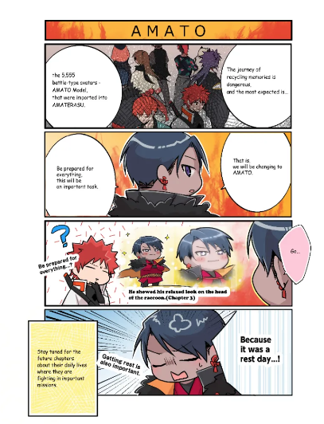
Một trong những nội dung quan trọng nhất của dự án Amato là "Amakomi" manga.
Loạt truyện tranh bốn -frame, bắt đầu X (Twitter) vào tháng 10 năm 2022, đã được nối tiếp cho đến tháng 4 năm 2024 và cho đến tập thứ 24.
Những người sáng tạo chính thức có kinh nghiệm đang sản xuất với tất cả các thế mạnh của họ, chủ yếu là bởi biên tập viên -in -chief of the Waterfall (@taki_sae), tại Bộ Biên tập Bảo tàng NFT Nhật Bản.
Nội dung được chỉnh sửa trong bối cảnh của câu chuyện "Câu chuyện Amato" được tạo ra trong loại tham gia cộng đồng, và đó là một tác phẩm hài hước và thú vị với điểm của câu chuyện.
Nó được cập nhật một hoặc hai lần một tháng xen kẽ với Manga thương hiệu nhân vật khác (cập nhật thứ ba).
Từ liên kết bên dưới, bạn có thể đọc tất cả các câu chuyện cùng nhau, vì vậy vui lòng xem nó ♪
https://twitter.com/amatonft/status/1584864119383281665?ref_src=twsrc%5Etfw%7Ctwcamp%5Etweetembed%7Ctwterm%5E1584864119383281665%7Ctwgr%5Ec3f5998cec022928a3538af58bcae928245143c9%7Ctwcon%5Es1_&ref_url=https%3A%2F%2Fnote.com%2Fpreview%2Fnae2486489acd%3Fprev_access_key%3D88099127a8c630e0627bfeada77f60f9
Amakomi
https://amato-official.com/manga
Âm nhạc (âm nhạc)
Bài hát chủ đề Amato được sinh ra!!!Tên là "Amato"
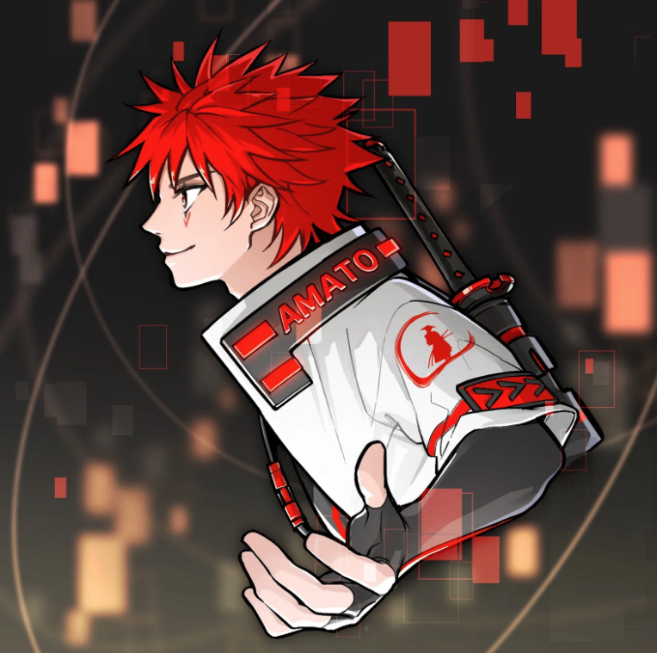
Nomakun (@nomakungo)
Bài hát chủ đề của Amato "Amato" đã được công bố trước khi phát hành Amato (NFT), và đã tăng cường Amato cho đến ngày nay.
Việc sản xuất và hát các bài hát phụ trách Nomakun (tên nghệ sĩ: Sho -go), Bảo tàng NFT chính thức của Bảo tàng NFT.Ngoài việc sản xuất và hoạt động của bộ sưu tập NFT gốc, anh còn là một nhà sáng tạo siêu, đã làm việc về phát triển trò chơi, sản xuất âm nhạc và ca sĩ.
Bài hát chủ đề "Amato" đã được phân phối trên các nền tảng âm nhạc khác nhau, bao gồm cả Apple Music, và đã thu hút được sự khen ngợi và chú ý cao.Từ giai điệu tốt của hương vị Nhật Bản, cảm giác chạy nước rút và sức mạnh được cảm nhận và đó là một bài hát rất hay.Từ nhiều biểu cảm tuyệt đẹp của Nhật Bản mà Nomakun quay ra, bạn có thể tưởng tượng mạnh mẽ Samurai đầy thách thức, và bạn hoàn toàn có thể cảm nhận được thế giới quan của Amato.
Từ liên kết bên dưới, bạn có thể nghe "Amato" trên Apple Music, vì vậy hãy nghe nó ♪
https://twitter.com/amatonft/status/1542814937944170497?ref_src=twsrc%5Etfw%7Ctwcamp%5Etweetembed%7Ctwterm%5E1542814937944170497%7Ctwgr%5Ec3f5998cec022928a3538af58bcae928245143c9%7Ctwcon%5Es1_&ref_url=https%3A%2F%2Fnote.com%2Fpreview%2Fnae2486489acd%3Fprev_access_key%3D88099127a8c630e0627bfeada77f60f9
Liên kết âm nhạc Apple
https://music.apple.com/jp/album/amato-single/1633233894
Bộ sưu tập liên kết của Nomakun
https://t.co/fml5jdby2u
TRÒ CHƠI
"Amato" tham gia vào Fortnite, người yêu thương mọi người.
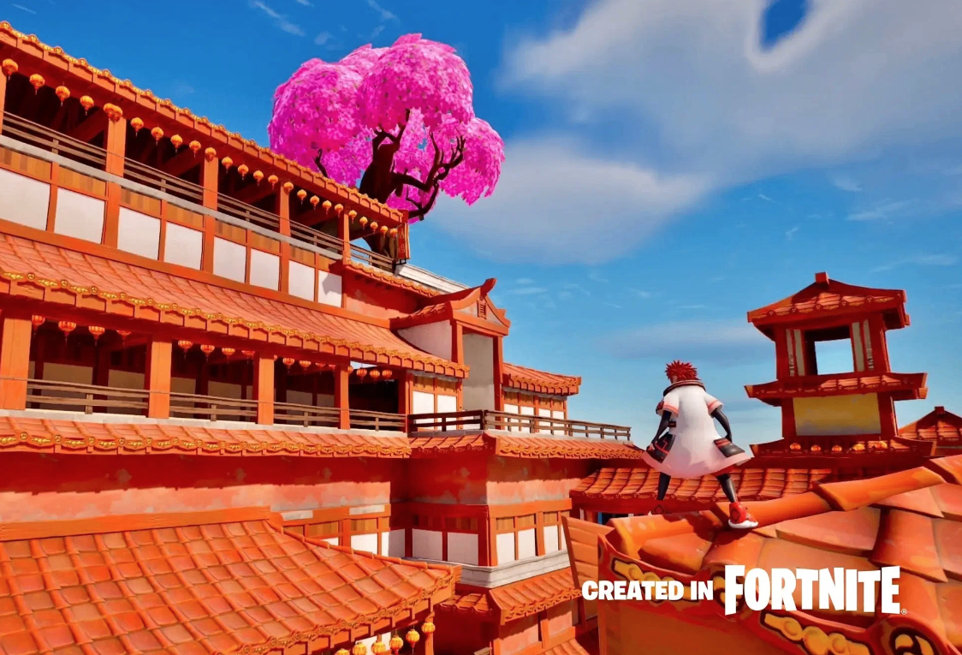
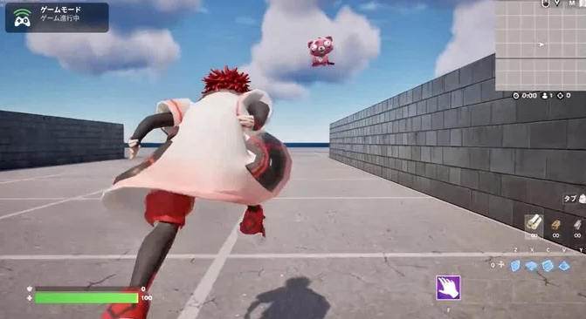
Không cần phải nói, "Fortnite" là trò chơi trực tuyến lớn nhất thế giới với hơn 500 triệu người dùng trên toàn thế giới.Ngoài các máy tính cá nhân, nó hỗ trợ một loạt các bảng điều khiển trò chơi gia đình như PS5 và Nintendo Switch, thu hút tất cả các thế hệ.
Vào ngày 31 tháng 8 năm 2023, đã có một thông báo đột ngột từ PR Time (thông cáo báo chí) và kết hợp với việc phát hành một hình ảnh gây sốc mà "Amato" di chuyển trên "Fortnite", studio phát triển trò chơi "Japan Dao Games" được thành lập .Cộng đồng đã rất vui mừng bởi thông báo này, điều không được mong đợi.
Đề cương như sau
Avatar thành công của "Amato" trong "Fortnite".Các nhân vật IP độc đáo đã bước vào trò chơi trực tuyến lớn nhất thế giới.
Ngoài các máy tính cá nhân, nó cũng có thể hỗ trợ tất cả các bảng điều khiển trò chơi gia đình như PS5, Nintendo Switch và Xbox.
Bằng cách hợp tác với nhiều người sáng tạo khác nhau bằng IP của riêng bạn, thúc đẩy sự phát triển thế giới của sáng tạo Nhật Bản.
Thiết lập Bảo tàng NFT Nhật Bản trong trò chơi trực tuyến hay nhất thế giới và cung cấp công việc của những người sáng tạo Nhật Bản cho thế giới.
Xem liên kết của thời gian PR dưới đây để biết chi tiết.
Mặc dù nó vẫn đang được phát triển và có nhiều điểm chưa biết, "Fortnite", nhằm mục đích cho Meta Spring mở và lẫn nhau, dự kiến ​​sẽ là Meta Spring lớn nhất thế giới, đang tiếp cận 10 tỷ người dùng trong tương lai.Tầm quan trọng của "Amato" đi vào có vô cùng.Nó được công nhận là một IP toàn cầu, chẳng hạn như "One Piece" và "Dragon Ball", và tưởng tượng tương lai được mọi người trên thế giới yêu thích.
https://twitter.com/yudajapandao/status/1697027208802615597?ref_src=twsrc%5Etfw%7Ctwcamp%5Etweetembed%7Ctwterm%5E1697027208802615597%7Ctwgr%5Ec3f5998cec022928a3538af58bcae928245143c9%7Ctwcon%5Es1_&ref_url=https%3A%2F%2Fnote.com%2Fpreview%2Fnae2486489acd%3Fprev_access_key%3D88099127a8c630e0627bfeada77f60f9
Thời gian pr
https://prtimes.jp/main/html/rd/p/000000003.000127669.html
Liên kết chính thức Fortnite
https://www.fortnite.com/
Hoạt hình
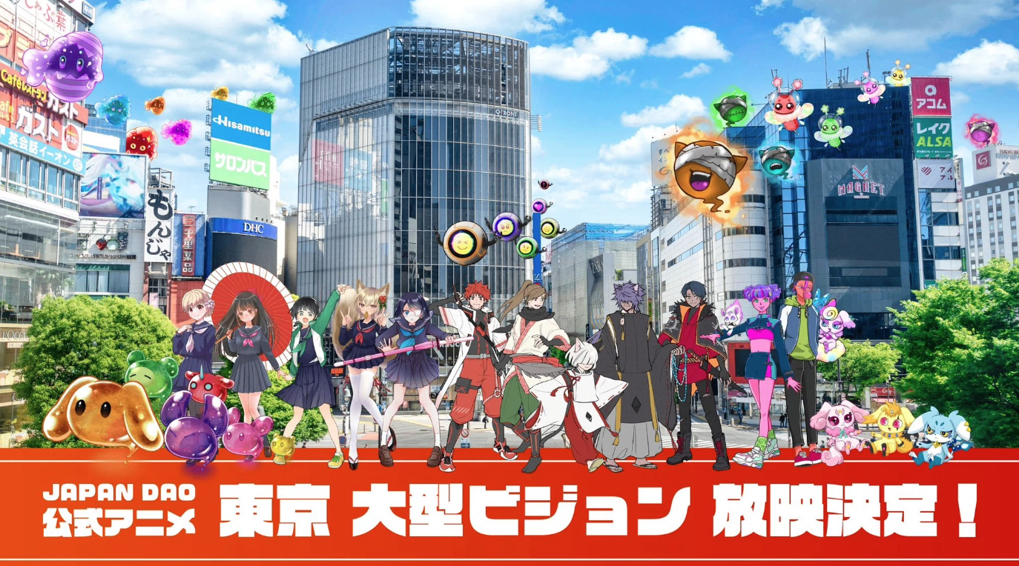
Dự kiến ​​hoạt hình sẽ tiến triển không chỉ trong "Amato" mà còn trong tất cả các thương hiệu nhân vật mà "Nhật Bản DAO" có.
Cụ thể, "Amato" có những đặc điểm của giới trẻ và già ", anh hùng chiến đấu với kẻ thù", ngoài những câu chuyện như metavers và AI, và tôi tin rằng nó sẽ rất thành công.
Thật thú vị khi tưởng tượng tương lai nơi trẻ em nói về Amato ở trường.
Hoạt hình chính thức đã được bắt đầu tại một tầm nhìn lớn của bốn địa điểm ở Tokyo (Shibuya, Shinjuku, Ikebukuro, Roppongi), và sự tiến bộ của mỗi thương hiệu trong tương lai là một thỏa thuận tuyệt vời!
https://twitter.com/amatonft/status/1742431758753439985?ref_src=twsrc%5Etfw%7Ctwcamp%5Etweetembed%7Ctwterm%5E1742431758753439985%7Ctwgr%5Ec3f5998cec022928a3538af58bcae928245143c9%7Ctwcon%5Es1_&ref_url=https%3A%2F%2Fnote.com%2Fpreview%2Fnae2486489acd%3Fprev_access_key%3D88099127a8c630e0627bfeada77f60f9
TIN TỨC TRƯỜNG TRƯỜNG (Gakuichi)
https://gakuichi.com/blogs/gakuichi-news/%E4%B8%96%E7%95%8C%E6%9C%80%E5%A4%A7%E7%B4%9A%E3%81%AE%E3%83%A1%E3%82%BF%E3%83%90%E3%83%BC%E3%82%B9%E7%BE%8E%E8%A1%93%E9%A4%A8-%E6%97%A5%E6%9C%ACnft%E7%BE%8E%E8%A1%93%E9%A4%A8-%E3%81%8C%E6%9D%B1%E4%BA%AC4%E3%83%B6%E6%89%80%E3%81%AE%E5%A4%A7%E5%9E%8B%E3%83%93%E3%82%B8%E3%83%A7%E3%83%B3%E3%81%AB%E3%81%A612%E3%83%B6%E6%9C%88%E9%80%A3%E7%B6%9A%E3%81%A7%E5%85%AC%E5%BC%8F%E3%82%A2%E3%83%8B%E3%83%A1%E3%83%BC%E3%82%B7%E3%83%A7%E3%83%B3%E3%81%AE%E6%94%BE%E6%98%A0%E3%81%8C%E6%B1%BA%E5%AE%9A-%E6%B8%8B%E8%B0%B7-%E6%96%B0%E5%AE%BF-%E6%B1%A0%E8%A2%8B-%E5%85%AD%E6%9C%AC%E6%9C%A8%E3%81%AE%E5%85%A8%EF%BC%94%E3%83%B6%E6%89%80%E3%81%A7%E6%94%BE%E6%98%A0
Hàng hóa （Cửa hàng web）
Là cửa hàng chính thức đẩy "Amato"?
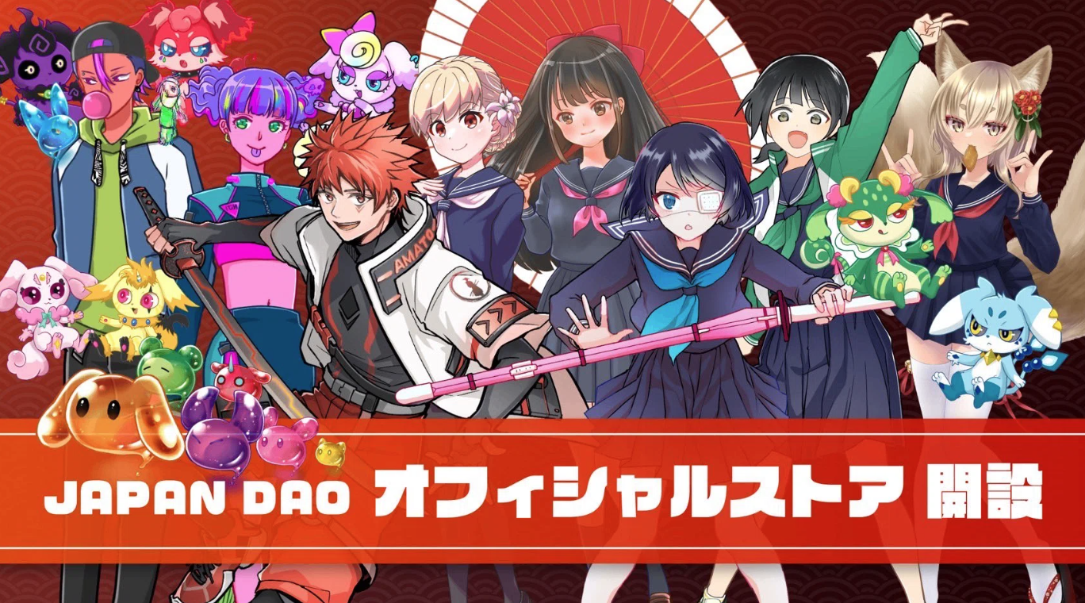
Ngoài doanh số bán sản phẩm trong Bộ sưu tập NFT (thường được gọi là N Kore) được tổ chức tại Osaka và nhiều nơi khác nhau, cửa hàng web chính thức của Nhật Bản DAO đã được mở vào mùa hè năm 2023.Ngay cả những người không thể đến N Kore cũng có thể dễ dàng mua hàng.
Tỷ lệ tuyển dụng của Amato, chiếm hàng hóa như may mặc, phụ kiện và văn phòng phẩm, có thể được cho là rất được người dùng yêu thích.
Có những người hâm mộ của người hâm mộ, chẳng hạn như t -shirts với thiết kế thời trang, mát mẻ và mát mẻ ngay cả để sử dụng hàng ngày.
Xin hãy xem từ liên kết dưới đây.
https://twitter.com/japannftmuseum/status/1629058295901360130?ref_src=twsrc%5Etfw%7Ctwcamp%5Etweetembed%7Ctwterm%5E1629058295901360130%7Ctwgr%5Ec3f5998cec022928a3538af58bcae928245143c9%7Ctwcon%5Es1_&ref_url=https%3A%2F%2Fnote.com%2Fpreview%2Fnae2486489acd%3Fprev_access_key%3D88099127a8c630e0627bfeada77f60f9
https://twitter.com/Rain_NFT/status/1693469819159679104?ref_src=twsrc%5Etfw%7Ctwcamp%5Etweetembed%7Ctwterm%5E1693469819159679104%7Ctwgr%5Ec3f5998cec022928a3538af58bcae928245143c9%7Ctwcon%5Es1_&ref_url=https%3A%2F%2Fnote.com%2Fpreview%2Fnae2486489acd%3Fprev_access_key%3D88099127a8c630e0627bfeada77f60f9
Liên kết cửa hàng web chính thức
https://japandao.jp/ec
bản tóm tắt
Trong tạp chí Japandao này, "Amato là gì?Sau sự ra đời của Vol.1 Amato, chúng tôi đã giới thiệu nhiều nội dung khác nhau sẽ tô màu cho "Amato" đang phát triển.
Tôi sẽ rất vui nếu càng nhiều người càng tốt sau khi đọc bài báo rất hấp dẫn "Amato" và rất hào hứng với tương lai.
Bằng cách đi bộ với "samurai đến thử thách", bạn chắc chắn sẽ có một trải nghiệm tuyệt vời
Hãy tận hưởng thế giới quan cùng với Amato (NFT)!!!
Tạp chí Nhật Bản DAO sẽ giới thiệu thông tin mới nhất về Nhật Bản DAO và thông tin chi tiết về các dự án.
Nếu bạn quan tâm đến Nhật Bản DAO, vui lòng theo dõi tài khoản X chính thức với "Tạp chí Nhật Bản DAO".
Tài khoản chính thức x: https: //twitter.com/japannftmuseum
Discord chính thức: https://discord.com/invite/japandao
Instagram chính thức: https: //www.instagram.com/japannftmuseum/

